No me dejes caer en la tentación

**Jesús: comenzamos la cuaresma,** 40 días para preparar la Semana Santa, la celebración de tu muerte y resurrección.

**Nos pides que hagamos un proyecto de vida** en el que mejoremos nuestra relación con Dios, con los otros y con nosotros mismos.

**En el evangelio de este primer domingo** nos adviertes que la cuaresma es caminar contracorriente de la moda, de lo fácil, de lo que hacen casi todos.

**También nos recuerdas** que hay que dejar atrás el poder, la fama, las riquezas y el prestigio que me seducen y me hacen caer y ser un infeliz.

**No nos dejes, Jesús, caer en la tentación** de olvidarnos de Dios, de no rezar, de valorar más las cosas que lo espiritual.

**Y líbranos del mal,** paraque nuestra fe sea más fuerte que las dificultades y nuestro amor sea servicio y entrega a manos llenas.

**Jesús, enséñame a confiar** en tí, con tu ayuda no caeré en la tentación.

**Te lo pedimos con María, reina de las Misiones. Amén.**

Fano nos regala

un mapa para cuaresma titulado: **“Buscando el tesoro de Jesús”.** Recorreremos desiertos, oasis, Jerusalén y Betania para llegar al tesoro de la CRUZ. Nos encontraremos con personajes: el tentador, Elías y Moisés, la Samaritana, el Ciego, Lázaro... En el camino encontraremos pistas: la Palabra, el Agua, la Luz y la Vida.

¿Os atrevéis? Busca en:

<https://odresnuevos.es/2023/02/13/cuaresma-fano-2023/>

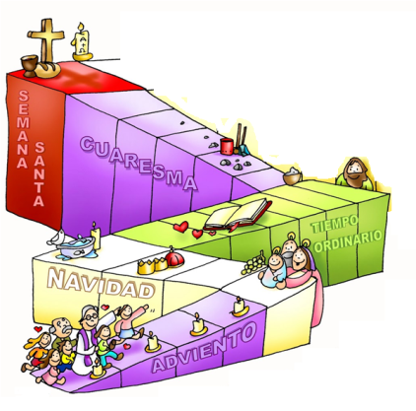

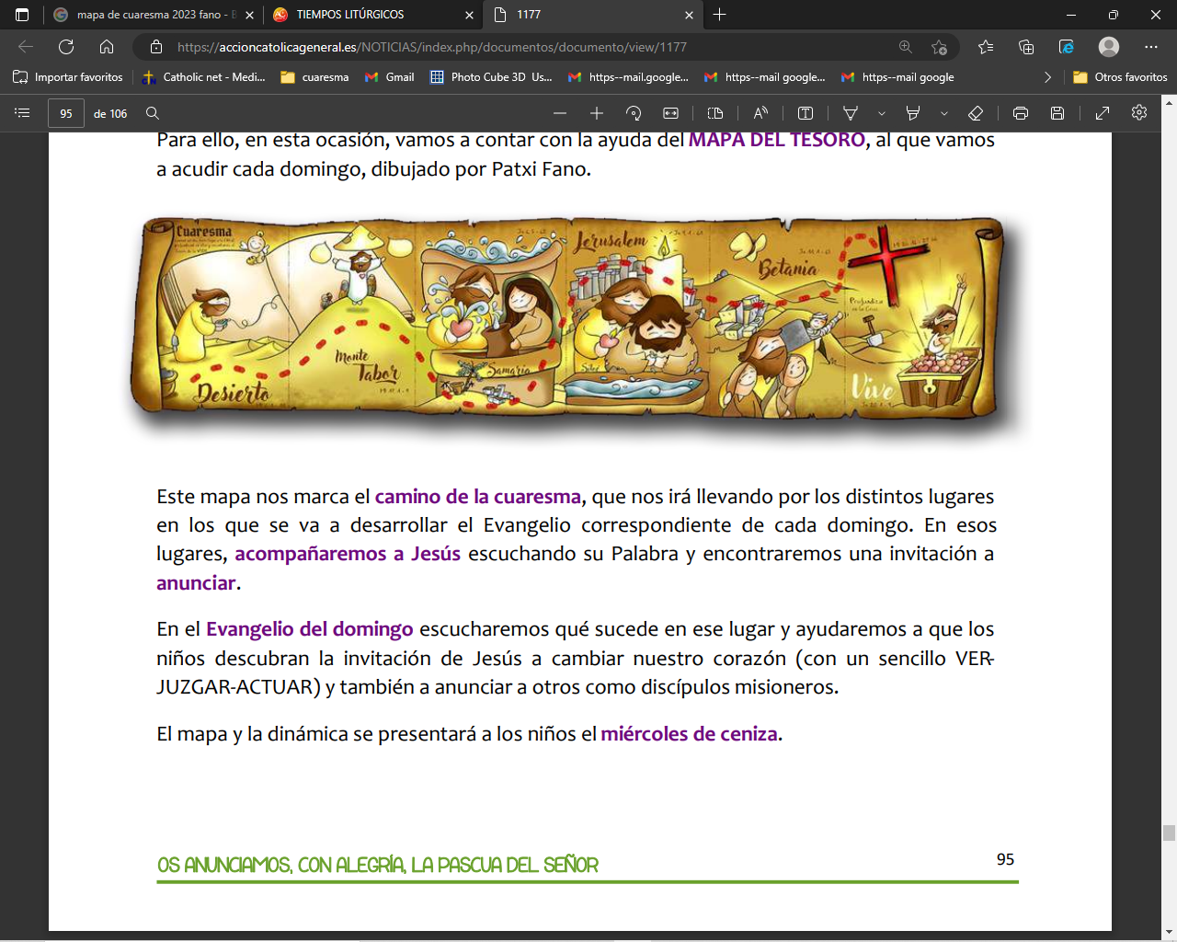

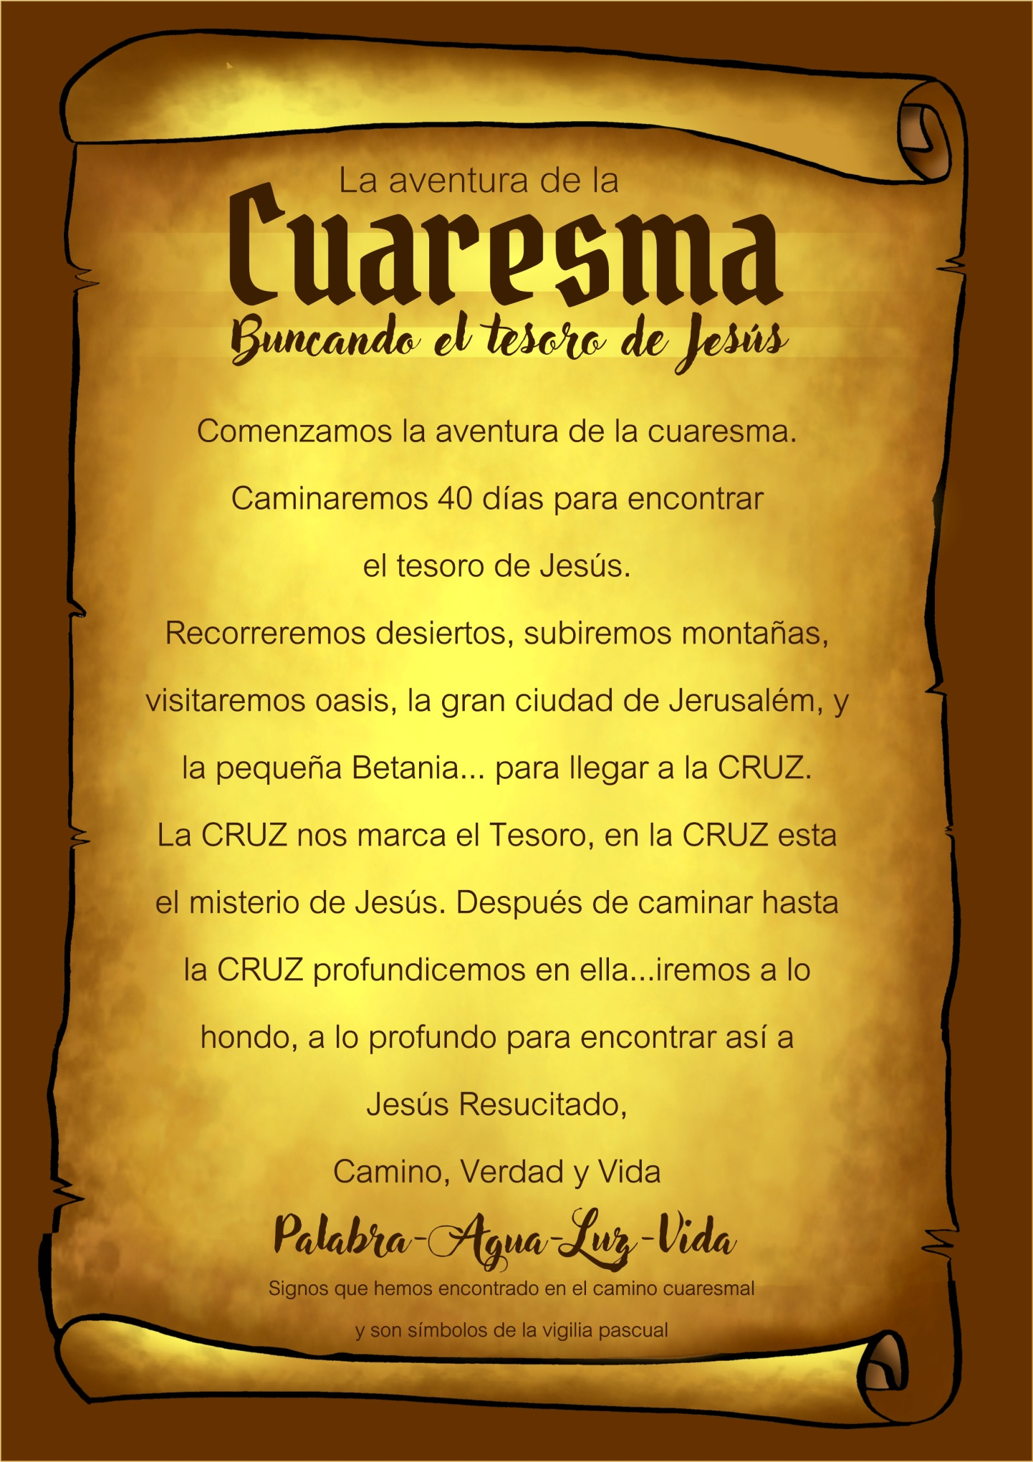

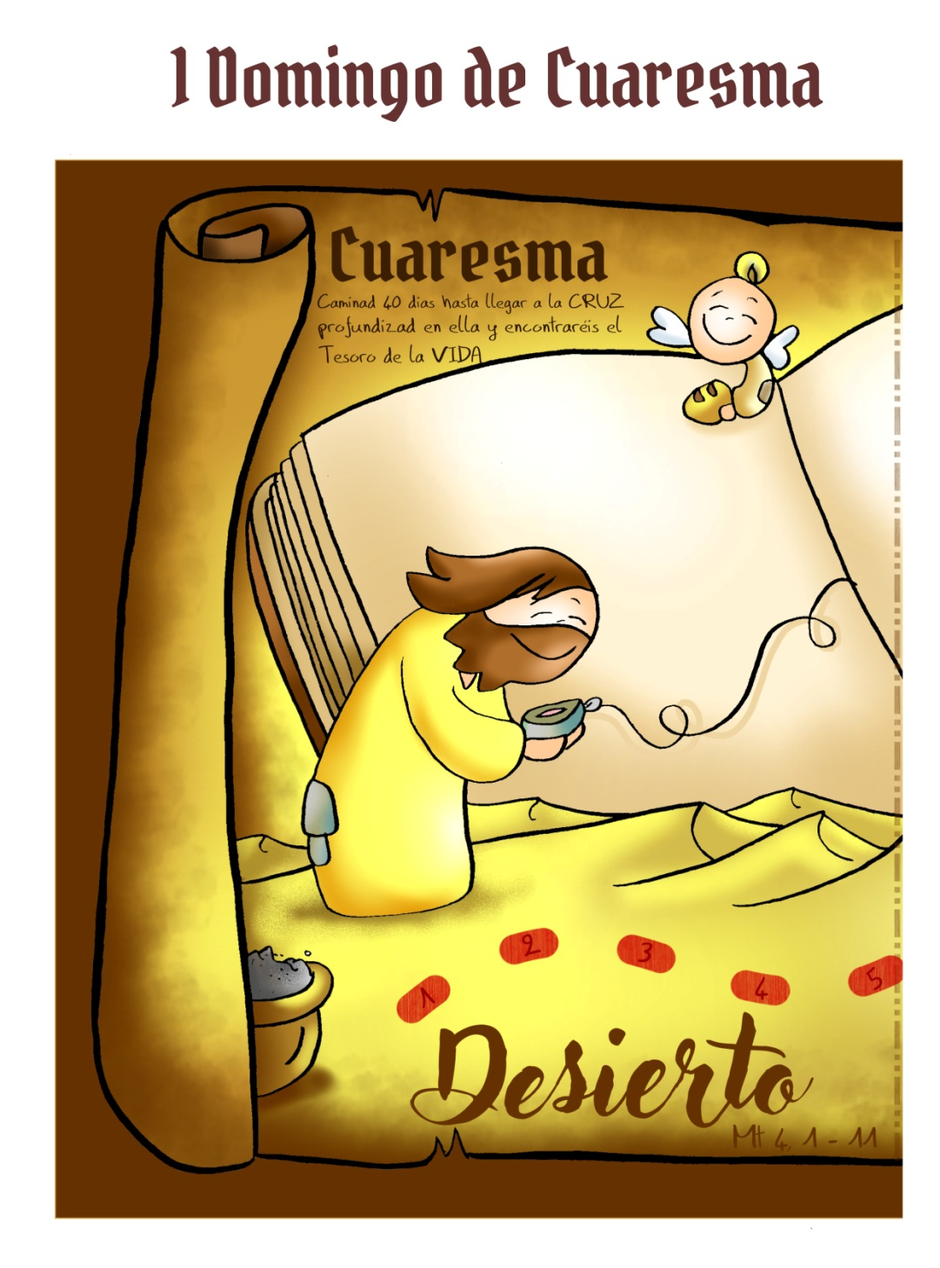

* **Génesis 2, 7-9; 3, 1-7: *Creación y pecado de los primeros padres.***

Moisés El Señor Dios modeló al hombre del polvo del suelo e insufló en su nariz aliento de vida; y el hombre se convirtió en ser vivo. Luego el Señor Dios plantó un jardín en Edén, hacia oriente, y colocó en él al hombre que había modelado. El Señor Dios hizo brotar del suelo toda clase de árboles hermosos para la vista y buenos para comer; además, el árbol de la vida en mitad del jardín, y el árbol del conocimiento del bien y el mal. La serpiente era más astuta que las demás bestias del campo que el Señor había hecho. Y dijo a la mujer: «¿Conque Dios os ha dicho que no comáis de ningún árbol del jardín?». La mujer contestó a la serpiente: «Podemos comer los frutos de los árboles del jardín; pero del fruto del árbol que está en mitad del jardín nos ha dicho Dios: “No comáis de él ni lo toquéis, de lo contrario moriréis”». La serpiente replicó a la mujer: «No, no moriréis; es que Dios sabe que el día en que comáis de él, se os abrirán los ojos, y seréis como Dios en el conocimiento del bien y el mal». Entonces la mujer se dio cuenta de que el árbol era bueno de comer, atrayente a los ojos y deseable para lograr inteligencia; así que **tomó de su fruto y comió**. Luego se lo dio a su marido, que también comió. Se les abrieron los ojos a los dos y descubrieron que estaban desnudos; y entrelazaron hojas de higuera y se las ciñeron. *Palabra de Dios.*

* **SalMO 50: misericordia, Señor, hemos pecado.**
* **Romanos 5, 12. 17-19: *Donde abundó el pecado, sobreabundó la gracia*(forma breve)**
* **Mateo 4, 1-11: *Jesús ayunó cuarenta días y es tentado.***

**Narrador:**  En aquel tiempo, Jesús fue llevado al desierto por el Espíritu para ser tentado por el diablo. Y después de ayunar cuarenta días con sus cuarenta noches, al fin sintió hambre. El tentador se le acercó y le dijo:

**Tentador:** *-«Si eres Hijo de Dios, di que estas* ***piedras se conviertan en panes****».*

**Narrador:**  Pero él le contestó:

**Jesús:** *-*«Está escrito: *“No solo de pan vive el hombre, sino de toda palabra que sale de la boca de Dios”».*

**Narrador:**  Entonces el diablo lo llevó a la ciudad santa, lo puso en el alero del templo y le dijo:

**Tentador:** *-«Si eres Hijo de Dios,* ***tírate abajo,*** *porque está escrito: “Ha dado órdenes a sus ángeles acerca de ti y te sostendrán en sus manos, para que tu pie no tropiece con las piedras”».*

**Narrador:**  Jesús le dijo:

**Jesús:** *-«También está escrito: “No tentarás al Señor, tu Dios”».*

**Narrador:**  De nuevo el diablo lo llevó a un monte altísimo y le mostró los reinos del mundo y su gloria, y le dijo:

**Tentador:** *-****«Todo esto te daré****, si te postras y me adoras».*

**Narrador:**  Entonces le dijo Jesús:

**Jesús:** *-«Vete, Satanás, porque está escrito: “Al Señor, tu Dios, adorarás y a él solo darás culto”».*

**Narrador:**  Entonces lo dejó el diablo, y he aquí que se acercaron los ángeles y lo servían.  ***Palabra del Señor.***

***(Narrador-Tentador-Jesús)***

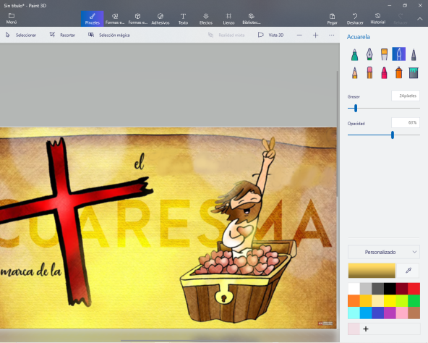

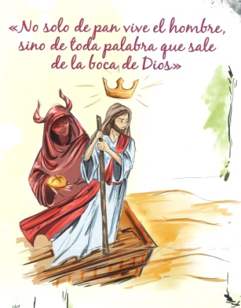

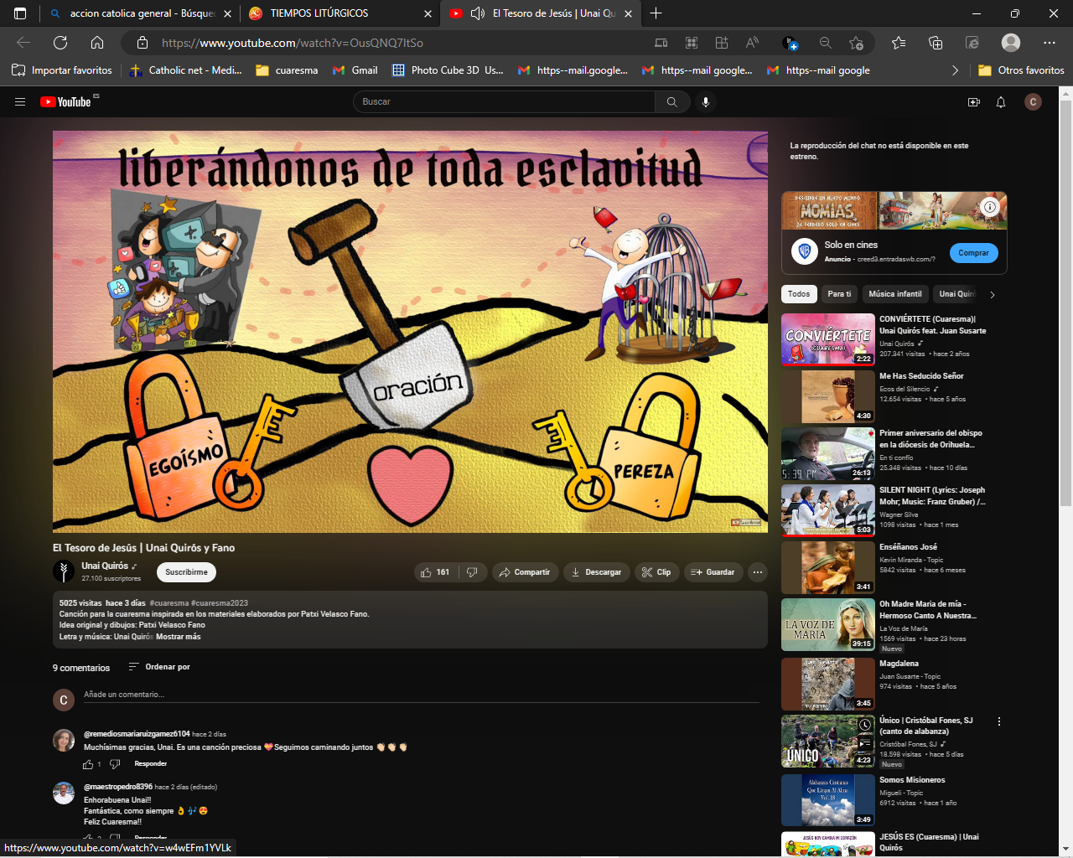

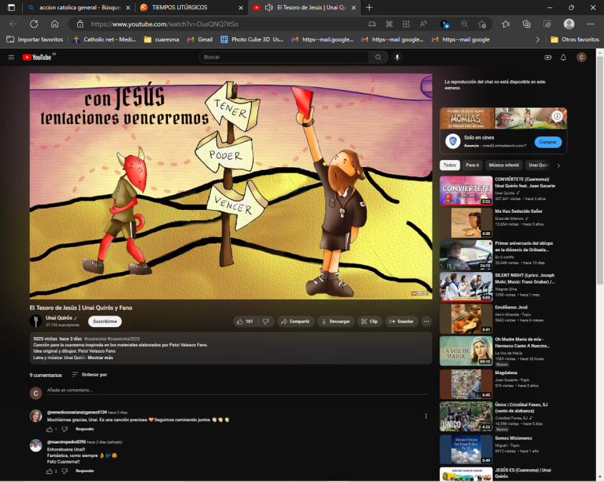

**40 días caminando tras el tesoro de Jesús**

**En el desierto busca la PALABRA**

**que vence las tentaciones**

1. **VER: En busca del tesoro**

- **Iniciamos el tiempo de cuaresma: ya sabes,** 40 días caminando y buscando un hermoso tesoro, como nos propone Fano. Se trata de un largo viaje. Recorreremos desiertos, subiremos montañas, visitaremos oasis, la gran ciudad de Jerusalén o la pequeña Betania. En estos lugares, si vamos atentos, si cavamos hondo, encontraremos SIGNOS o pistas que van cambiando nuestro corazón para encontrar al gran Tesoro que nos espera. ¿Cuál? El tesoro de la CRUZ donde está el misterio de Jesús: Cristo muerto y Resucitado. ¿Te animas a caminar?

***¿Qué sabes de la cuaresma? Imprime el mapa y comienza a cantar.***

Mapa de Fano: <https://odresnuevos.es/2023/02/13/cuaresma-fano-2023/#jp-carousel-20299>

El tesoro de Jesús, Unai Quirós y Fano, canción: <https://www.youtube.com/watch?v=OusQNQ7ItSo>

2.**JUZGAR: Jesús deja en el desierto la pista de la Palabra**

- En el 1º domingo de cuaresma, Jesús, en el evangelio, nos dice que él, **hizo su preparación** para la pascua en el desierto durante 40 días.Allí **se dejó tentar por Satanás**antes de salir a predicar: **“*convertíos y creed en el Evangelio”.***

Mt 4, 1-11, película: <http://youtu.be/tFlJlQZvKew>

**¿QUÉ NOS QUIERE DECIR JESÚS?**

- Esta cuaresma, en **5 etapas,** vamos a prepararnos para celebrar bien la semana Santa, descubriendo el tesoro de la muerte y Resurrección de Jesús.

- En esta primera etapa vamos guiados por el **GPS de la Palabra de Dios** que trataremos de meditar a diario. ¿Para qué nos sirve? Para cavar hondo en el desierto de nuestra vida y así descubrir **cuáles son** **las esclavitudes** que nos dominan: puede que sea el egoísmo o la pereza, o tal vez el tener, el poder o el vencer…

- La Palabra de Dios nos dará fuerza para acudir a Jesús pues **con Él venceremos las tentaciones**. Somos, débiles, necesitamos de su gracia, de su fuerza.

Cómo explicar la cuaresma a los niños (Cosas de Dios): <https://www.youtube.com/watch?v=q5LUTws4KrE>

Soy lo que hago, Verbo Divino 2014, reflexión: <http://www.youtube.com/watch?v=dQ7b-uwYPJo>

***¿Cuáles son tus tentaciones?¿Cómo superarlas?***

**3.ACTUAR: Escucha la Palabra, el antídoto contra la tentación.**

- Valora la **Palabra de Dios**, lee el evangelio de cada día, ora, mira tu vida en él. - Mira a tu corazón, Jesús quiere transformarlo, mira lo que te pesa, te estorba o te impide caminar. Piensa en tus **40 tentaciones** y combate una cada día. - Haz **un proyecto de vida** para esta cuaresma. 1º: tu relación con Dios, ORA, escucha la Palabra, Eucaristía dominical, confesión. 2º: tu relación con los demás, COMPARTE tus cosas y tu tiempo, date a ti mismo, ama, sirve. 3º: tu relación contigo mismo, AYUNA de perezas, rencores, venganzas, genio, frases asesinas o dañinas, soberbia, comodidad…

Cuarenta días caminando, canción: <https://www.youtube.com/watch?v=NgyzpzdgUpE>

***¿Qué vas a hacer estos 40 días? ¿Qué vas a cambiar?***

***¿Qué vamos a hacer?***

da”. ***¿Qué vas a hacer? ¿Y como grupo?***

